LATIHAN CYBER SECURITY

REZKA NORHAFIZAH

**NETWORK 1**

1. Setelah dibuka muncul soal :

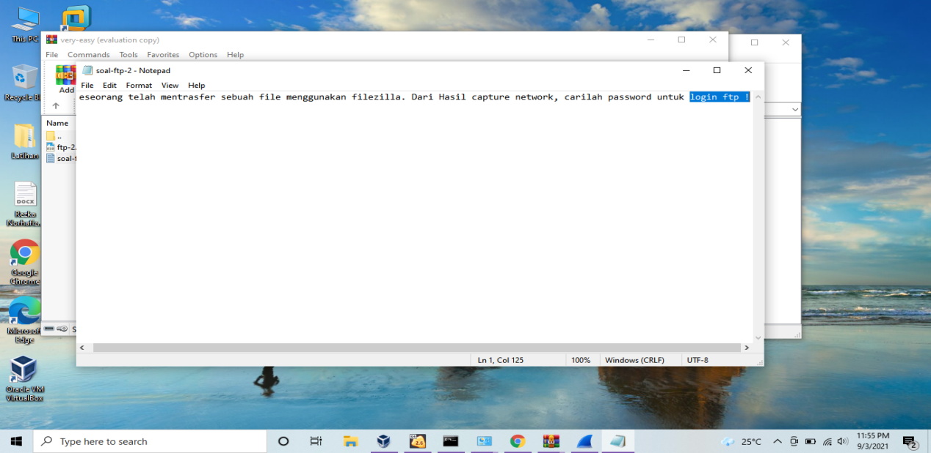

1. Kemudian saya buka file ftp-2.pcapng menggunakan aplikasi Wireshark dan saya lakukan display filter ftp seperti berikut :

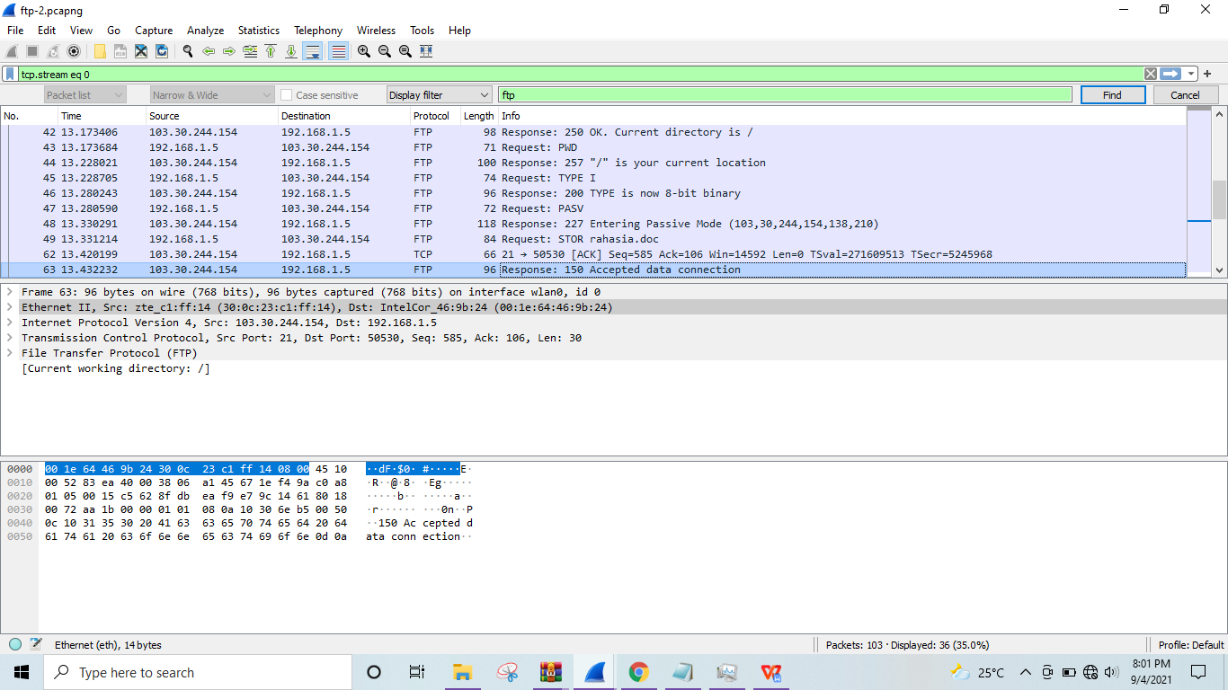

1. Kemudian saya lakukan follow tcp stream pada packet 63

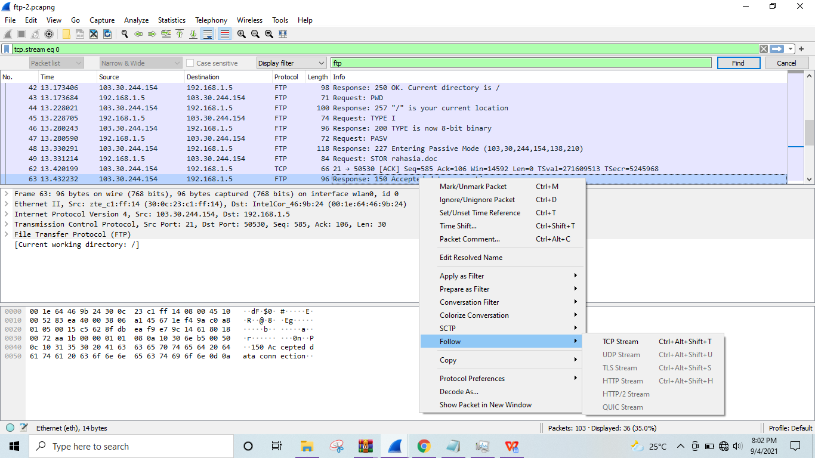

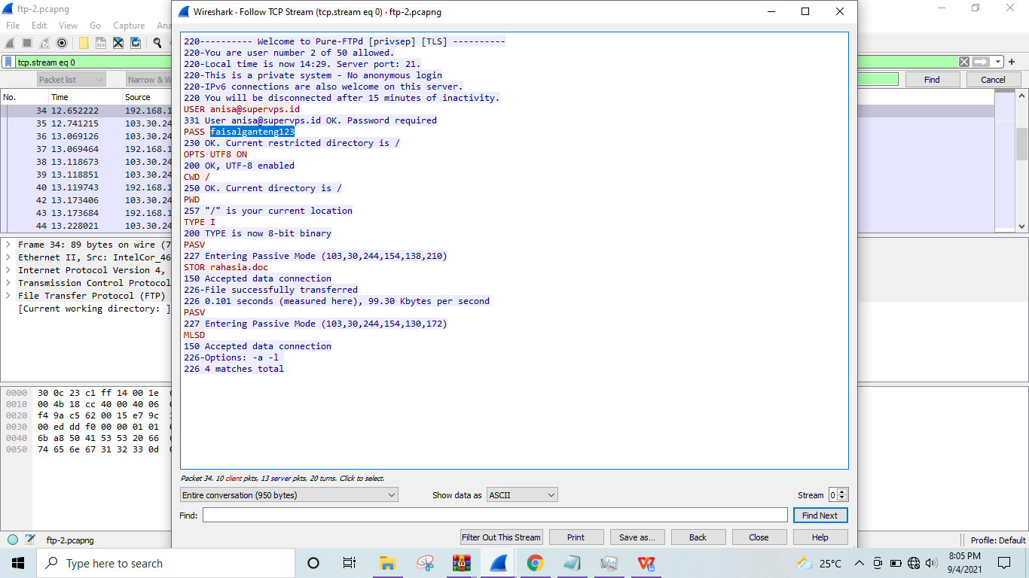

Maka muncul seperti di atas.

**PASSWORD faisalganteng123**

**NETWORK 2**

1. Setelah dibuka muncul soal :

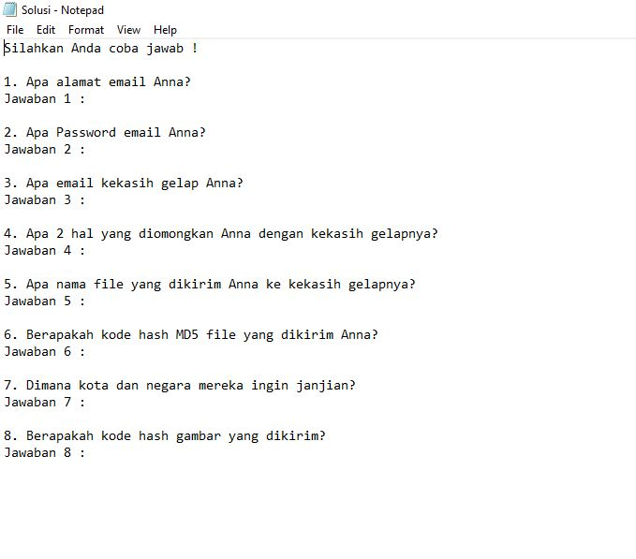

1. Kemudian saya buka file evidence02.pcap menggunakan aplikasi Wireshark dan saya lakukan display filter frame contains mail seperti berikut :

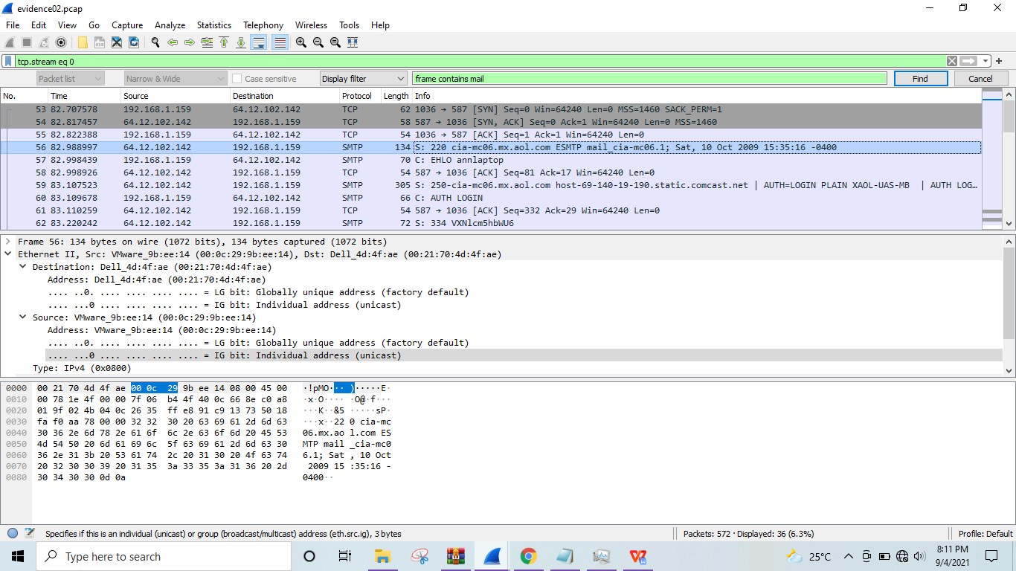

Kemudian saya lakukan follow tcp stream pada packet 56 kemudian muncul seperti berikut :

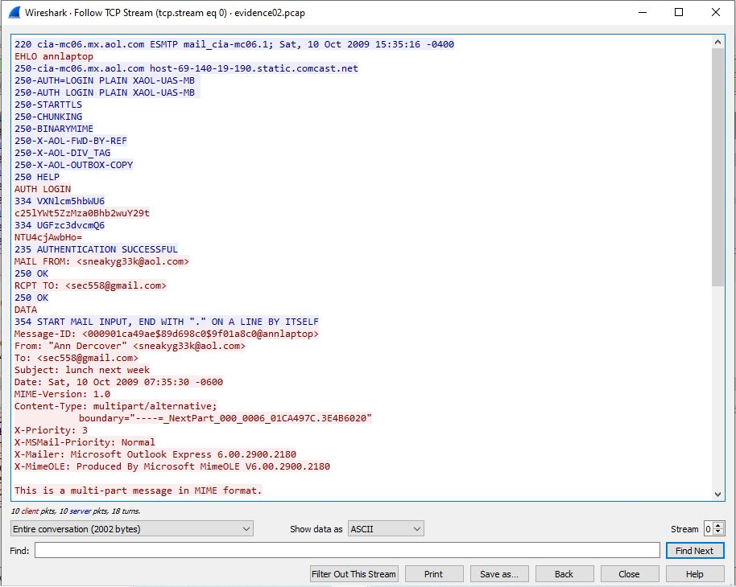

Kemudian saya buka lagi file tersebut menggunakan aplikasi Network Miner dan didapat :

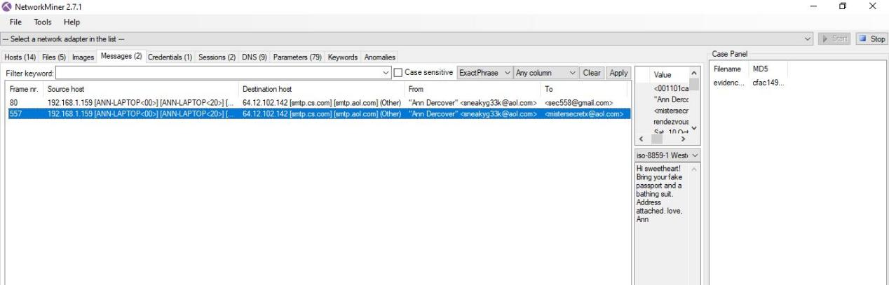

**Email Anna : [sneakyg33k@aol.com](mailto:sneakyg33k@aol.com)**

**Email kekasih gelap Anna : [mistersecretx@aol.com](mailto:mistersecretx@aol.com)**

**2 hal yang diomongkan Anna dengan kekasih gelapnya : bring fake passport and a bathing suit (address attached)**

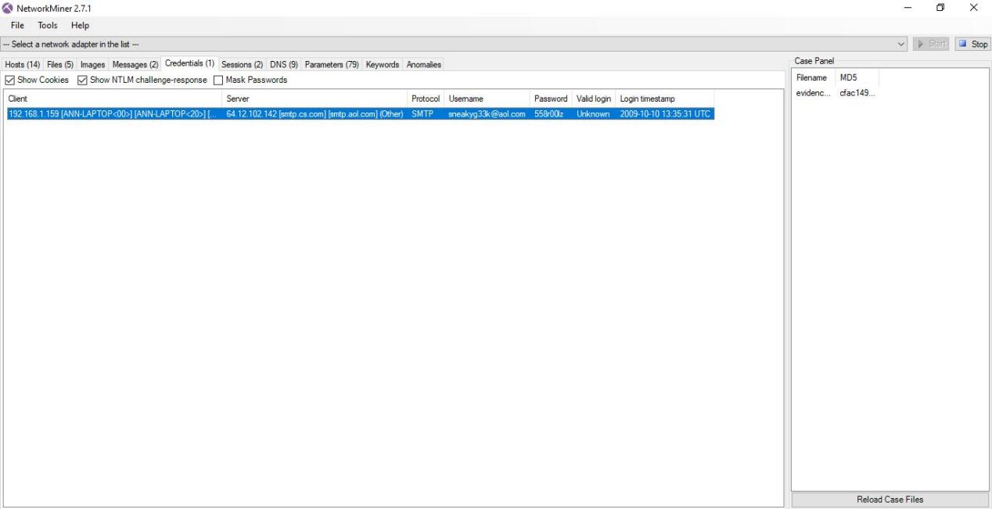

**Password email Anna : 558r00lz**

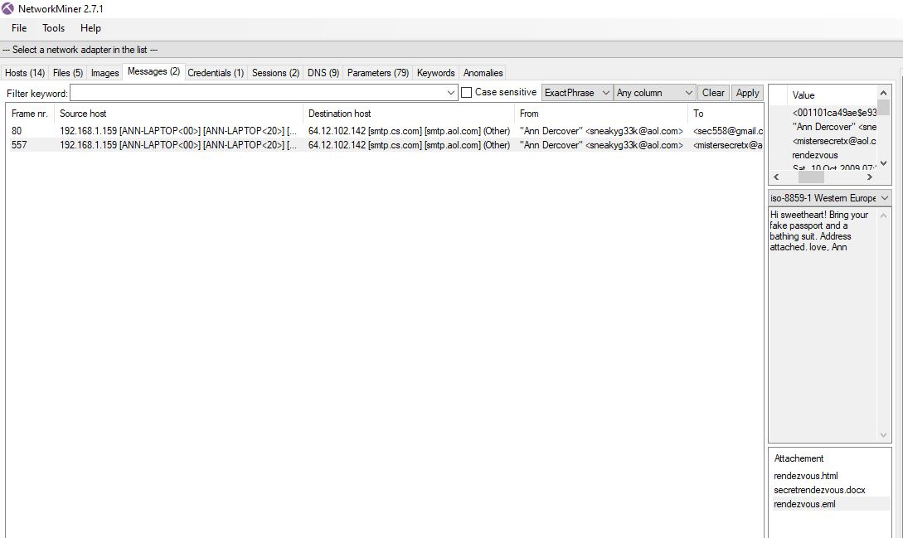

**Nama file yang dikirim Anna ke kekasih gelapnya :**

**- secretrendezvous.docx**

**- rendesvous.html**

**- rendesvous.eml**

Kemudian saya buka file secretrendezvous.docx dan didapat :

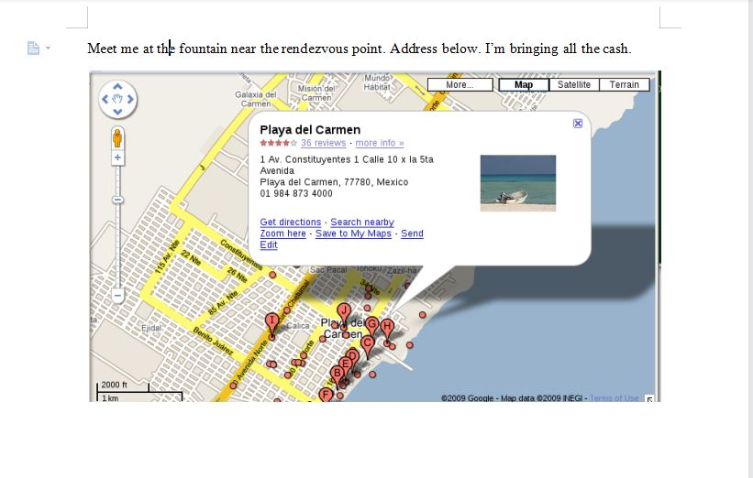

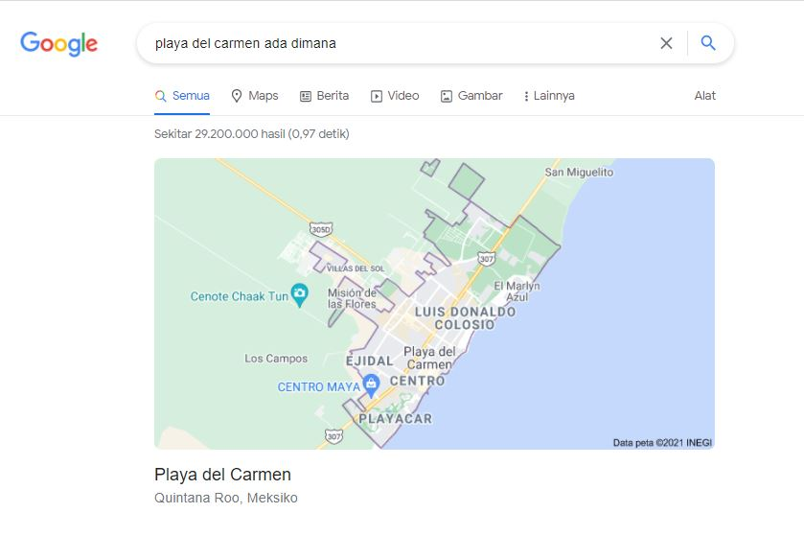

**kota dan negara mereka ingin janjian : di Playa Del Carmen di Kota Quintana Roo, Meksiko**

Lalu saya pergi ke tab files dan klik kanan untuk open details, maka muncul seperti berikut :

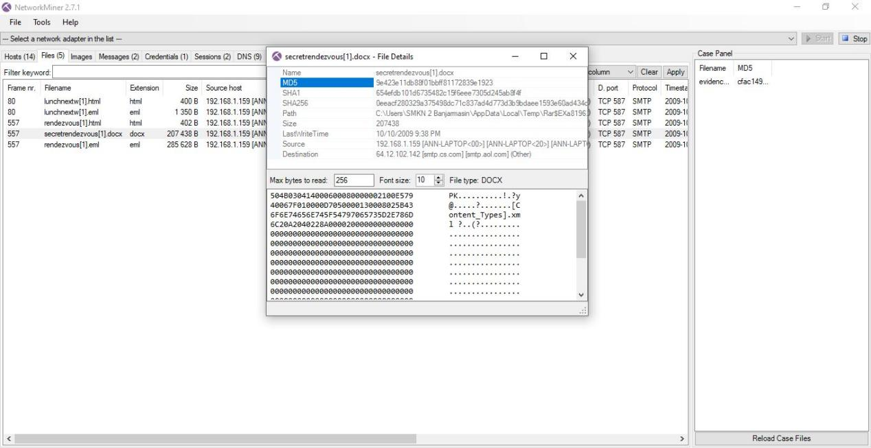

**Kode hash MD5 file yang dikirim Anna :**

**- secretrendezvous.docx : 9e423e11db88f01bbff81172839e1923**

**- rendesvous.html : d07c3b721fed36a725c01e4827c1a563**

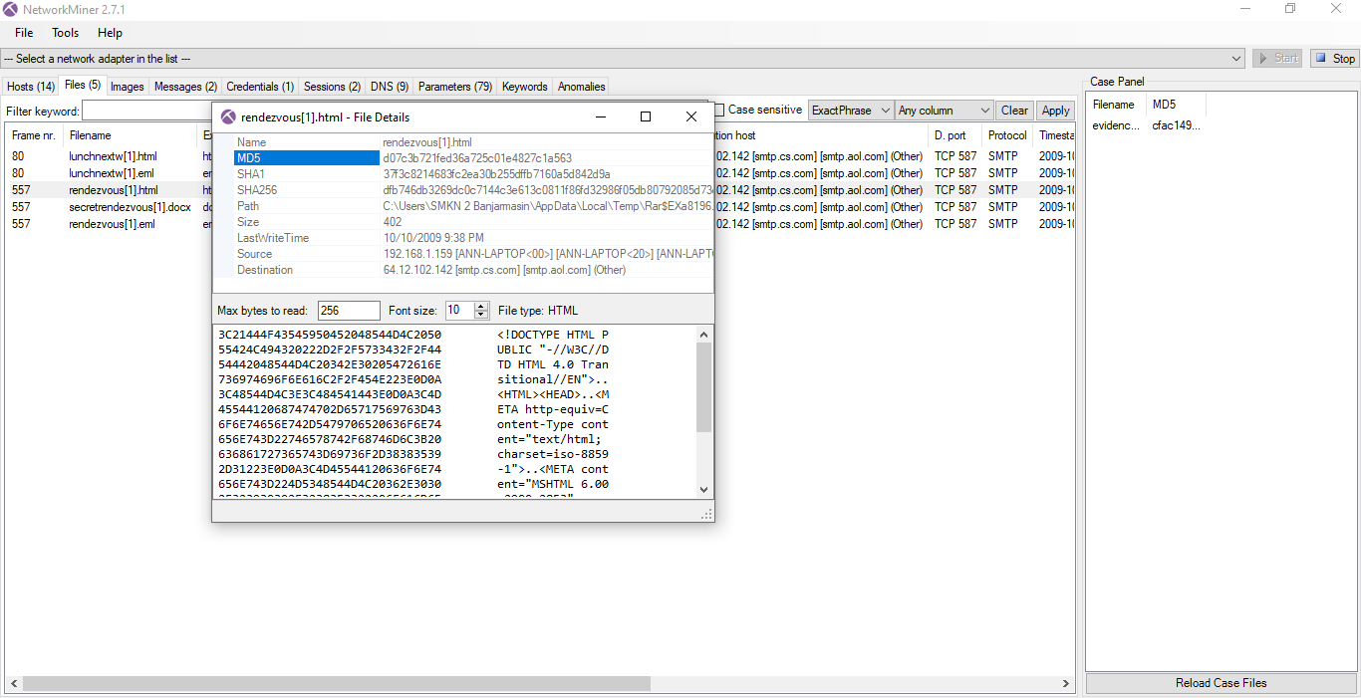

**- rendesvous.eml : d3e4673749343d1e0fba06552bc0b035**

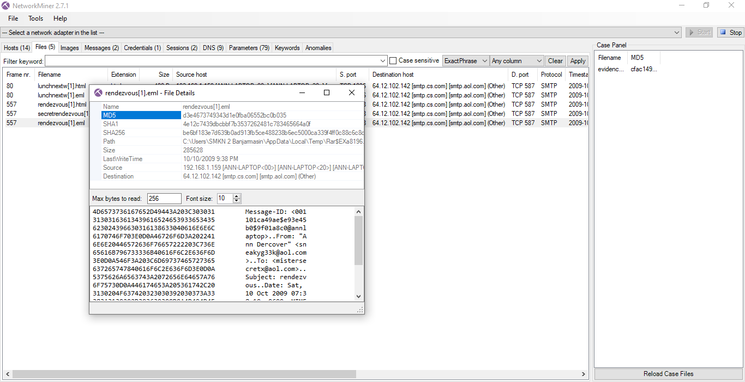

Setelah itu, saya buka file secretrendezvous.docx dan saya save as picture image tersebut

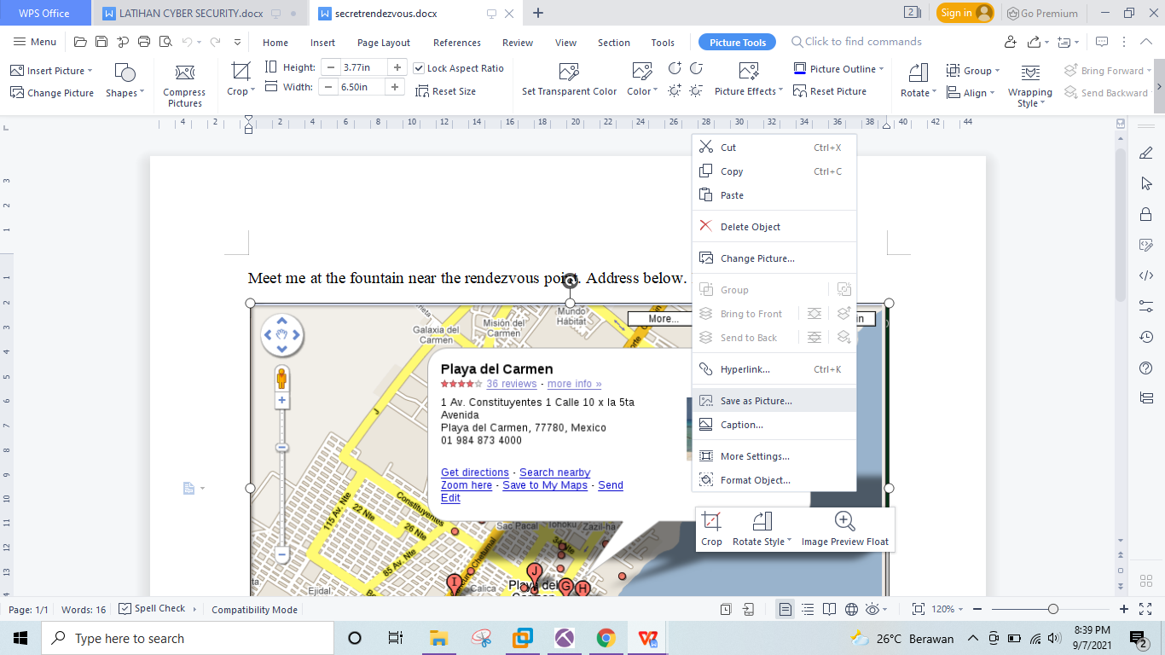

Kemudian saya cari hash image tersebut di url imageforensic.org dan didapat :

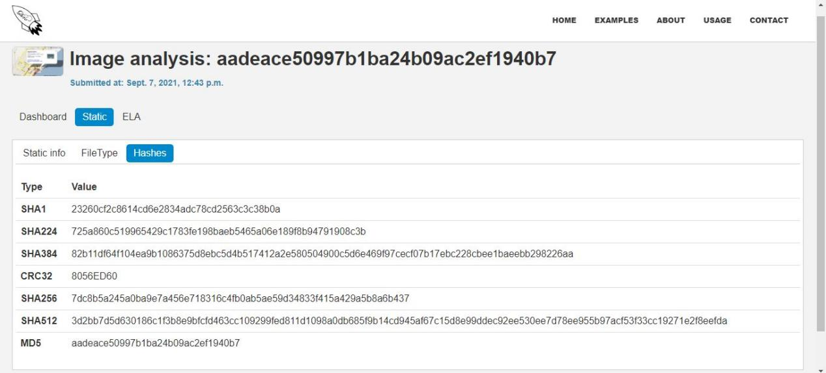

**Kode hash gambar yang dikirim : aadeace50997b1ba24b09ac2ef1940b7**

**Kesimpulan :**

